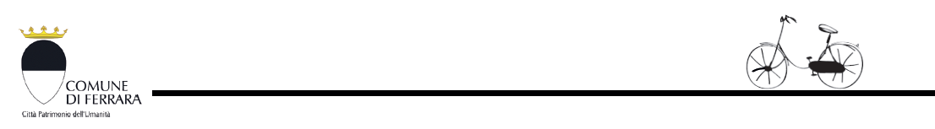

A T T E N Z I O N E
da Lunedì 31 luglio 2017
Sul fronte della Stazione Ferroviaria ed in Viale Costituzione, Via Felisatti, Corso Piave, Via San Giacomo, Piazzale Castellina, Via Cassoli,
P.tta Rizzieri, P.tta Toti e nell'area verde di Via Nazario Sauro,
nel Terminal di Via del Lavoro, Via Saragat, Corso Giovecca (ex Ospedale),
Via Fossato di Mortara (nella zona Mammut), Via Savonarola,
Via Voltapaletto, nella zona delle Facoltà di Giurisprudenza, di
Architettura e dei Licei, nelle Zone a Traffico Limitato del centro cittadino,
nelle rastrelliere del parcheggio Ex-Brunelli, accesso Parcheggio Kennedy
RIMOZIONE DI TUTTE LE BICICLETTE RITENUTE ROTTAMI
ED IN STATO DI ABBANDONO

TUTTE LE BICICLETTE RIMOSSE VERRANNO TRASFERITE AL
DEPOSITO COMUNALE DI VIA DARSENA, 132
Il legittimo proprietario potrà recuperare il proprio mezzo,
dimostrandone la proprietà (possesso chiave del lucchetto)

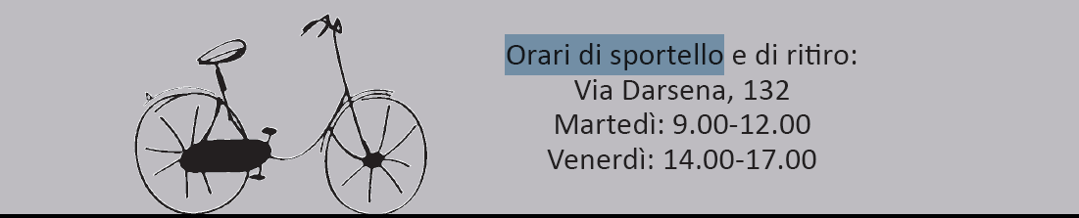
Orari di sportello e di ritiro: Via Darsena, 132
Il mercoledì 14.30-17.30 dal 16 agosto al 11 ottobre oppure su appuntamento chiamando il 329 0477971

